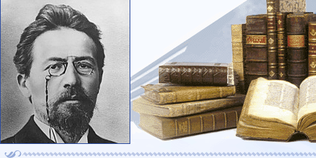
Антон Павлович Чехов успел сделать и написать много чего.

Из письма А.С. Суворину
Между 19 и 21 февраля 1890, Москва

Как поживают Ваши многоуважаемые лошади?
Хорошо бы проехаться куда-нибудь.
С почтением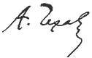
Генрих Блокк и Ко.

В работе много цитаток из наследия А.П. Чехова

А.П. ЧЕХОВ
СОБРАНИЕ СОЧИНЕНИЙ
В двенадцати томах
Том 11
Письма
1877-1894
Под общей редакцией
В.В. ЕРМИЛОВА, К.Д. МУРАТОВОЙ,
З.С. ПАПЕРНОГО, А.И. РЕВЯКИНА
Государственное издательство
ХУДОЖЕСТВЕННОЙ ЛИТЕРАТУРЫ
МОСКВА 1963

Тексты печатаются по Полному собранию сочинений и писем А.П. Чехова в двадцати томах, тт. 13-20, Гослитиздат, М. 1948-1951. В ряде случаев тексты проверены и исправлены по рукописям.
Все документы пронумерованы. Полная дата по старому стилю, если она проставлена в подлиннике, печатается курсивом перед текстом с правой стороны ( в скобках дан % цитаты от всего письма).
Письма Александра Павловича Чехова к брату Антону Чехову цитируются по книге «Письма А.П. Чехову его брата Александра Чехова», М. 1939.
Источники других писем оговариваются особо. Сведения об адресатах даны при первом письме к данному адресату.

